SISTEMA DE GESTIÓN
“EDIFICIO MIRADOR”

(DAS) Documento Arquitectura de Software
Versión 1.0

Integrantes:
Marjorie Portiño
Milton Saavedra

Identificación de Documento

Identificación | Informe de proyecto de software
Proyecto | Sistema de Gestión Edificio Mirador
Versión | 1.0

Documento mantenido por | Equipo de desarrollo
Fecha de última revisión | 03/04/2026
Fecha de próxima revisión | 04/04/2026

Documento aprobado por | Profesor guía
Fecha de última aprobación

Historia de Revisiones

Fecha | Versión | Descripción | Autor
02/04/2026 | 1.0 | Creación e inicio del documento. | Marjorie Portiño
03/04/2026 | 1.0 | Se añadieron definiciones, acrónimos y abreviaciones. | Marjorie Portiño
04/04/2026 | 1.0 | Inclusión de resumen ejecutivo y visión del sistema. | Marjorie Portiño
06/04/2026 | 1.0 | Se agregaron los requisitos funcionales. | Javiera Cid
08/04/2026 | 1.0 | Se agregaron los requisitos no funcionales y se realizó una revisión general del informe y últimas correcciones. | Javiera Cid
08/04/2026 | 1.0 | Se agregó la arquitectura del sistema. | Milton Saavedra
15/05/2026 | 2.0 | Se definió propósito de modelo 4+1, vista de escenario | Marjorie Portiño
16/05/2026 | 2.0 | Se añadieron las descripciones generales de los cursos normal y alternativos. | Marjorie Portiño
18/05/2026 | 2.0 | Se redactó la descripción del diagrama de clases y se incluyó en la Vista Lógica. | Marjorie Portiño
18/05/2026 | 2.0 | Se incorporaron los diagramas de clases y casos de uso al documento. | Marjorie Portiño
18/05/2026 | 2.0 | Se incorporó el diagrama de paquete y su descripción. | Javiera Cid
18/05/2 | 2.0 | Se definió el propósito de la Vista de Procesos. | Javiera Cid
18/05/2026 | 2.0 | Se incorporó el diagrama de actividad y su descripción. | Javiera Cid
20/05/2026 | 2.0 | Incorporó diagrama de despliegue y descripción. | Milton Saavedra
20/02/2026 | 2.0 | Incorporó diagrama de despliegue y descripción | Milton Saavedra
20/02/2026 | 2.0 | Se agrego los requisitos de calidad | Milton Saavedra
21/06/2026 | 3.0 | Se añadieron mockups con descripciones (gestión de pagos, registro, edición, etc.) | Marjorie Portiño
22/06/2026 | 3.0 | Se redactó la evaluación heurística de Nielsen (propósito, lista y métricas) | Marjorie Portiño
23/06/2026 | 3.0 | Se completó sección de control de versiones y justificación de herramientas | Marjorie Portiño
24/06/2026 | 3.0 | Se redactó la conclusión general del sistema y se agregó bibliografía | Marjorie Portiño

Tabla de Contenidos

1. INTRODUCCIÓN 4
1.1. Contexto del Problema 4
1.2. Propósito 4
1.3. Ámbito 4
1.4. Definiciones, acrónimos y abreviaciones 4
1.5. Resumen ejecutivo 4
1.6. Arquitectura del sistema 4
2. VISIÓN DEL SISTEMA 4
2.1. Descripción general del sistema 4
2.2. Objetivos del sistema 4
2.3. Requerimientos funcionales 4
2.4. Requerimientos no funcionales 5
2.5. Supuestos y dependencias 5
3. ESTILOS Y PATRONES ARQUITECTÓNICOS 5
3.2. Justificación del estilo según el contexto del sistema 5
4. MODELO 4 +1 Y VISTAS ARQUITECTÓNICAS 5
4.1. VISTA DE ESCENARIO 5
4.1.1. Propósito 5
4.1.2. Actores 5
4.1.3. Diagrama general de casos de uso 5
4.1.4. Diagrama de casos de uso específicos 5
4.1.6. Especificación de casos de uso 5
4.2. VISTA LÓGICA 6
4.2.1. Propósito 6
4.2.2. Diagrama de clases 6
4.2.3. Descripción diagrama de clases 6
4.3. VISTA DE IMPLEMENTACIÓN/DESARROLLO 7
4.3.1. Propósito 7
4.3.2. Diagrama de componente 7
4.3.3. Descripción diagrama de componente 7
4.3.4. Diagrama de paquete 7
4.3.5. Descripción diagrama de paquete 7
4.4. VISTA DE PROCESOS 7
4.4.1. Propósito 7
4.4.2. Diagrama de actividad 7
4.4.3. Descripción diagrama de actividad 7
4.5. VISTA FÍSICA 7
4.5.1. Propósito 7
4.5.2. Diagrama de despliegue 7
4.5.3. Descripción diagrama de despliegue 7
5. REQUISITOS DE CALIDAD 7
5.1. Propósito 7
5.3. Reglas y criterios de evaluación de calidad 7
6. PRINCIPIOS DE DISEÑO APLICADOS 8
6.1. Propósito 8
6.2. Principios de diseño (por ejemplo: abstracción, acoplamiento, cohesión, encapsulamiento, modularidad) 8
7. PROTOTIPO 8
7.1. Propósito 8
7.2. Mockups (imágenes con una breve descripción) 8
7.3. Justificar herramientas de prototipado 8
8. EVALUACIÓN DE CALIDAD HEURÍSTICA DE NIELSEN 8
8.1. Propósito 8
8.2. Lista de verificación 8
8.3. Análisis y métricas de resultados 8
9. CONTROL DE VERSIONES 8
9.1. Propósito 8
9.2. Control de versión utilizado (justificar el tipo de control de versión utilizad (fecha, semántica o secuencial) 8
9.3. Justificar herramientas de versionamiento 8
7. CONCLUSIONES 8
8. BIBLIOGRAFÍA 8
9. ANEXOS 8
9.1. Carta Gantt 8

INTRODUCCIÓN
  - Contexto del Problema

El edificio El Mirador, ubicado en una zona céntrica de la ciudad, enfrenta una serie de dificultades en la gestión en sus gastos comunes y en la administración de la comunidad. Con 160 departamentos y una alta rotación entre propietarios y arrendatarios, la administración debe coordinar múltiples intereses y necesidades.
Actualmente los procesos de cobro y registro de pagos se realizan de manera manual, lo que genera ineficiencias, errores y retrasos en la gestión.
La morosidad de los residentes afecta directamente el flujo de caja, provocando problemas de liquidez y retrasos en mantenciones esenciales. Además, la falta de un sistema automatizado dificulta la identificación de residentes morosos y reduce la transparencia en la comunicación entre la administración y la comunidad. Esta situación ha generado desconfianza, tensiones y aumento de los costos operativos, poniendo en riesgo la estabilidad financiera y la calidad de vida de los residentes.

  - Propósito

El propósito de este documento es definir los requisitos para el desarrollo del Sistema de Gestión de gastos comunes del edificio El Mirador, con el fin de optimizar los procesos administrativos y mejorar la transparencia en la relación con los residentes.
Está dirigido a la administración del edificio, los residentes (propietarios y arrendatarios) y el equipo de desarrollo de software, con el objetivo de establecer el alcance del sistema y garantizar que cumpla con las necesidades del negocio y de los usuarios.

  - Ámbito

El sistema estará enfocado en mejorar la gestión de los gastos comunes del edificio El Mirador, apoyando a la administración en tareas como el registro de residentes, control de pagos, envío de notificaciones, la identificación de deudas y la generación de información clara para todos los involucrados. Además, permitirá a los residentes acceder fácilmente a sus datos, revisar su estado de pago y mantenerse informados.
Este sistema será utilizado principalmente por el administrador del edificio y los residentes (propietarios y residentes), con el objetivo de mejorar la comunicación y la transparencia dentro de la comunidad.
Se centrará en la gestión interna del edificio y no incluirá el desarrollo de plataformas externas de pago, aunque sí podrá adaptarse a futuras integraciones.

  - Definiciones, acrónimos y abreviaciones

ACRÓNIMO | DESCRIPCIÓN
SGC | Sistema de Gestión de Gastos Comunes
ER | Especificación de requisitos
Adm. | Administrador del edificio
UI | Interfaz de Usuario
Rep. Fin. | Reportes Financiero
WbApp | Aplicación Web
Not. | Notificaciones

  - Resumen ejecutivo

El Sistema de gestión de gastos comunes del edificio El Mirador, busca optimizar los procesos administrativos, reducir la morosidad y mejorar la transparencia en la información.
Actualmente, la administración enfrenta problemas debido a procesos manuales, falta de control en los pagos y dificultades en la comunicación con los residentes. Esto genera retrasos en mantenciones, conflictos y una gestión poco eficiente.
La solución propuesta consiste en un sistema automatizado que permita gestionar residentes, registrar pagos, emitir notificaciones y generar reportes, facilitando la toma de decisiones y mejorando la convivencia dentro de la comunidad.

  - Arquitectura del sistema
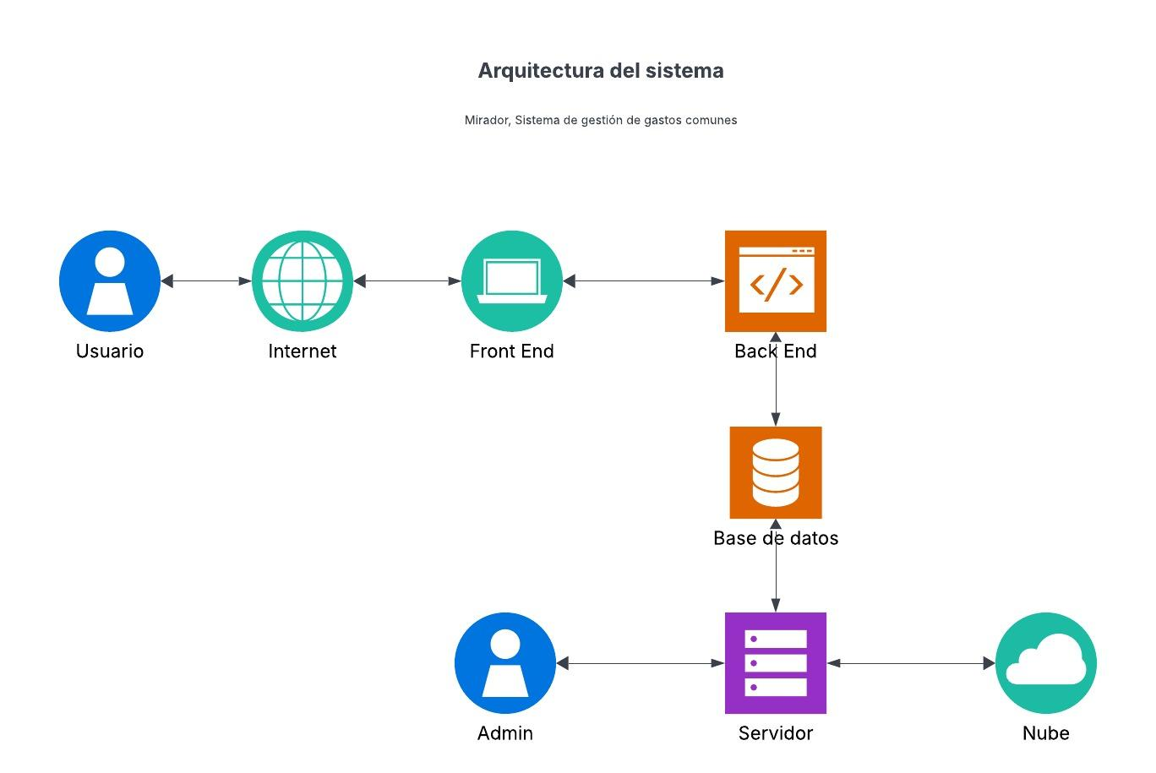

2. VISIÓN DEL SISTEMA

Descripción general del sistema

El sistema será una plataforma web y móvil que permitirá a la administración y los residentes gestionar de manera eficiente los pago, consultas y reportes asociados a la vida comunitaria del edificio El Mirador
A través de esta solución, se podrán automatizar procesos como el registro de
pagos, Control de morosidades y generación de informes, lo que ayudará a
reducir errores y mejorar los tiempos de gestión.
Su propósito es optimizar los procesos administrativos, reducir la morosidad y
mejorar la transparencia en la comunicación entre la administración y los
residentes, contribuyendo a una gestión más ordenada y eficiente.

  - Objetivos del sistema

Desarrollar un sistema que permita gestionar de manera eficiente, transparente y
accesible los gastos comunes del edificio El Mirador.

-Optimizar la gestión administrativa de los gastos comunes
-Automatizar el registro y control de pagos.
-Reducir la morosidad mediante notificaciones y reportes.
-Facilitar el pago de cuotas y servicios asociados.
-Mejorar la organización y acceso a la información en tiempo real.
-Aumentar la satisfacción de los residentes mediante una gestión confiable y accesible.
-Fortalecer la transparencia y la comunicación entre la administración y los residentes.
-Disminuir los costos operativos asociados a procesos manuales.

  - Requerimientos funcionales.

Gestión de usuarios, roles y acceso
RF-01: Registro, actualización y desactivación de usuarios
RF-02: Asignación y actualización de roles y permisos
RF-03: Gestión de perfiles con control de acceso

Gestión de residentes y unidades
RF-04: Registro, actualización y desactivación de residentes
RF-05: Registro y actualización de departamentos

Gestión financiera y cobranza
RF-06: Cálculo automático de cuotas
RF-07: Registro y actualización de pagos de gastos comunes
RF-08: Registro de gastos extraordinarios
RF-09: Generación de recibos
RF-10: Gestión automática de morosidad

Gestión de notificaciones y comunicaciones

RF-11: Configuración de notificaciones
RF-12: Programación de notificaciones
RF-13: Notificaciones múltiples
RF-14: Historial de comunicaciones

Gestión de solicitudes y atención

RF-15: Registro y cierre de solicitudes de mantenimiento
RF-16: Registro y cierre de quejas

Consultas, visualización y control

RF-17: Acceso a información en tiempo real
RF-18: Consulta de pagos y deudas por residentes
RF-19: Consultas administrativas avanzadas
RF-20: Búsqueda y filtros
RF-21: Panel de control administrativo

Reportes y análisis

RF-22: Generación de informes generales
RF-23: Generación de reportes financieros
RF-24: Reporte de morosidad
RF-25: Reporte de pagos realizados
RF-26: Reporte de gastos comunes y extraordinarios
RF-27: Reporte de estado de cuenta por residente
RF-28: Reporte de solicitudes y mantenimiento
RF-29: Exportación de reportes
RF-30: Programación de reportes automáticos

2.3 Requerimientos no funcionales

1.Usabilidad y experiencia de usuario

RNF-01: Sistema intuitivo y fácil de usar
RNF-02: Accesibilidad visual y de navegación
RNF-03: Compatibilidad con navegadores y móviles

2. Rendimiento y capacidad operativa

RNF-04: Respuesta en ≤ 3 segundos
RNF-05: Soporte multiusuario
RNF-06: Escalabilidad

3. Disponibilidad y continuidad operativa

RNF-07: Disponibilidad ≥ 99%
RNF-08: Confiabilidad de datos
RNF-09: Respaldos automáticos y recuperación .

4. Seguridad y protección de la información

RNF-10: Autenticación segura
RNF-11: Protección de datos personales y financieros
RNF-12: Trazabilidad de operaciones críticas

5. Calidad de datos y confiabilidad

RNF-13: Validación de datos
RNF-14: Notificaciones confiables con reintentos

6. Mantenibilidad y evolución del sistema

RNF-15: Diseño modular para mantenimiento
RNF-16: Configurabilidad de reglas de negocio
RNF-17: Adaptación a idioma, moneda y normativas
  - Supuestos y dependencias

Supuestos

-Los residentes cuentan con acceso a internet.
-La administración utilizará el sistema de forma continua.
-Los usuarios poseen conocimientos básicos de tecnología.
-La información ingresada será correcta y actualizada.

Dependencias

-Disponibilidad de internet para el uso del sistema.
-Infraestructura tecnológica (servidor o hosting).
-Posible integración con métodos de pagos externos.
-Capacitación inicial para los usuarios.

- ESTILOS Y PATRONES ARQUITECTÓNICOS
  - Estilo arquitectónico adoptado

El sistema se diseñará con una arquitectura en capas, que se divide en tres niveles: presentación, lógica de negocio y datos. La capa de presentación corresponde a la interfaz web y móvil que usarán los residentes y el administrador. La capa de lógica de negocio se encargará de las reglas del sistema, como el cálculo de cuotas, la validación de pagos y la gestión de solicitudes. La capa de datos se ocupará de almacenar la información en la base de datos de manera segura.

  - Justificación del estilo según el contexto del sistema
Se eligió la arquitectura en capas porque el sistema es una aplicación web/móvil enfocada en la gestión interna del edificio. Este estilo permite separar responsabilidades, lo que hace que el sistema sea más fácil de mantener y más ordenado. Además, ayuda a reducir errores y facilita que se puedan agregar nuevas funciones sin afectar lo que ya está funcionando. Un sistema monolítico sería difícil de mantener y poco flexible, mientras que los microservicios serían demasiado complejos para este caso. Por eso, la arquitectura en capas es la más adecuada para el contexto del edificio El Mirador.

  - Patrones de diseño aplicados
En este sistema se aplica principalmente el patrón MVC, porque ayuda a organizar mejor el programa y separar la lógica de negocio de la interfaz. Además, se usan patrones como Repositorio para manejar la base de datos, Singleton para asegurar que ciertos componentes tengan una sola instancia, y Observer para que las notificaciones funcionen automáticamente. Estos patrones hacen que el sistema sea más ordenado, fácil de mantener y que pueda crecer en el futuro sin tantos problemas.

  - MODELO 4 +1 Y VISTAS ARQUITECTÓNICAS
  - VISTA DE ESCENARIO
    - Propósito
El propósito de esta vista es mostrar cómo los diferentes actores del sistema interactúan con las funciones principales del Sistema de Gestión de Gastos Comunes del edificio el Mirador, Sirve para entender de manera general que hace cada actor y que espera obtener el sistema, sin entrar todavía en los detalles técnicos.

    - Actores

Administrador: actor principal del sistema. Gestiona usuarios, residentes, unidades, pagos, reportes y consultas.

Propietario: accede al sistema para revisar su estado de cuenta, realizar pagos, recibir notificaciones, realizar solicitudes y consultar información de su departamento.
Arrendatario: accede al sistema para revisar su estado de cuenta, realizar pagos, recibir notificaciones, realizar solicitudes y consultar información de su departamento.
Personal del edificio: participa en la gestión de solicitudes y atención, especialmente en mantenimiento y apoyo operativo.
Comité: colabora con el administrador en la revisión de reportes y análisis de gastos comunes.
Sistema de pagos: actor externo que procesa las transacciones de los residentes.
Servicio de notificaciones: actor externo encargado de enviar mensajes y alertas automáticas a los residentes y al administrador.

    - Diagrama general de casos de uso

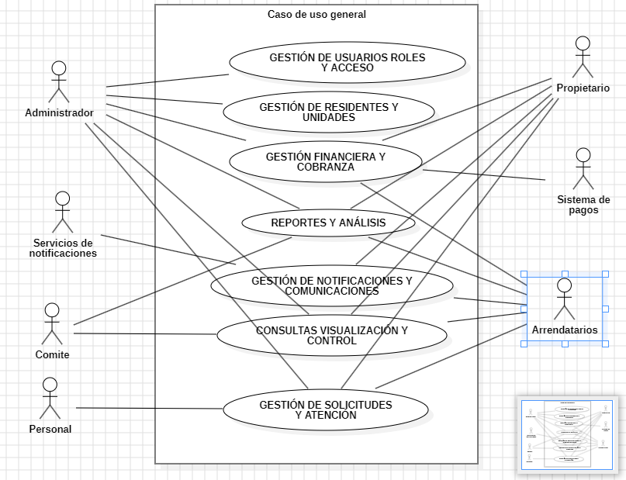

    - Diagrama intermedio de caso de uso

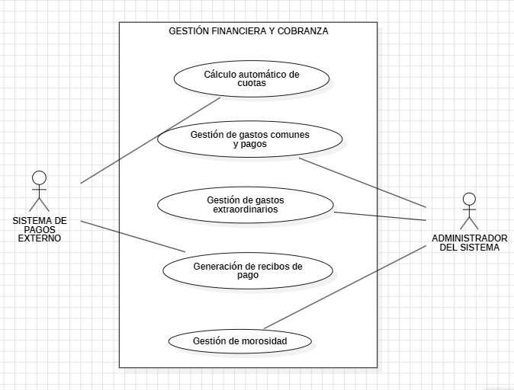
    - Diagrama de casos de uso específicos

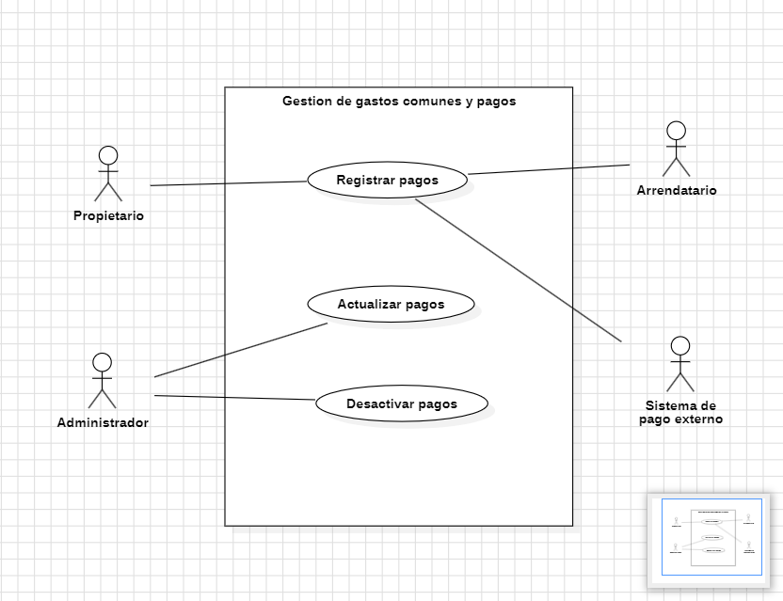

    - Lista de casos de uso

Código | Nombre | Actores
CU-001-001 | Exportar saldos y puntos a vencer | Administrador, Sistema
CU-002-001 | Exportar actividades | Administrador y sistema
CU-002-002 | Importar deuda vencida por PDV | Administrador y sistema de pagos externo
CU-004-001 | Generación Archivo PDA Importación | Administrador y sistema
CU-005-001 | Registrar residente | Administrador, Residente (propietario/arrendatario)
CU-005-002 | Consultar estado de cuenta | Residente, Sistema
CU-005-003 | Realizar pago | Residente, Sistema de pagos externo
CU-006-001 | Generar reporte de gastos comunes | Administrador, Comité, Sistema
CU-006-002 | Revisar reporte | Comité, Administrador
CU-007-001 | Registrar solicitud de mantenimiento | Residente, Personal del edificio
CU-007-002 | Atender solicitud | Personal del edificio, Administrador
CU-008-001 | Enviar notificación automática | Servicio de notificaciones, Residente
CU-008-002 | Recibir notificación | Residente, Administrador
CU-009-001 | Identificar morosidad | Sistema automatizado, Administrador
CU-009-002 | Emitir recibo | Sistema, Administrador, Residente
CU-010-001 | Gestionar usuarios | Administrador, Sistema
CU-010-002 | Asignar roles | Administrador, Sistema
CU-011-001 | Validar pagos | Sistema, Administrador, Sistema de pagos externo

    - Especificación de casos de uso

Caso de Uso | Registrar residente | Identificador:  CU-005-001
Actores | Administrador, Residente
Tipo | Primario
Referencias | Gestión de residentes y unidades
Precondición | El administrador debe haber iniciado sesión y tener permisos para registrar nuevos residentes
Postcondición | El administrador debe haber iniciado sesión y tener permisos para registrar nuevos residentes.
Descripción | Permite al administrador ingresar los datos del residente (nombre, rut, dirección, unidad, contacto) y guardarlos en el sistema
Resumen | El administrador accede al módulo de residentes, completa los datos y el sistema guarda la información creando el registro del nuevo residente.

CURSO NORMAL
Nro. | Ejecutor | Paso o Actividad
1 | Administrador | Ingresa al sistema con sus credenciales.
2 | Sistema | Verifica los permisos del usuario.
3 | Administrador | Selecciona la opción “Registrar residente”.
4 | Sistema | Muestra el formulario de registro.
5 | Administrador | Completa los datos del residente y confirma
6 | Sistema | Guarda la información y genera el registro.
7 | Administrador | Visualiza el mensaje de confirmación.
El proceso inicia cuando el administrador accede al sistema y selecciona la opción para registrar un nuevo residente. El sistema valida los permisos, muestra el formulario y guarda la información ingresada. Finalmente, se genera el registro y se muestra un mensaje de confirmación.

CURSO ALTERNATIVO
Nro. | Descripción de acciones alternas
2A | Si el administrador no tiene permisos, el sistema muestra un mensaje de acceso denegado y no permite continuar con el registro.
5A | Si el administrador deja campos obligatorios vacíos, el sistema muestra un mensaje de error y solicita completar la información antes de guardar.
6A | Si ocurre un error al guardar los datos, el sistema muestra un mensaje indicando que el registro no se pudo completar y ofrece la opción de reintentar.
En este flujo, pueden presentarse errores relacionados con permisos insuficientes, datos incompletos o fallos al guardar la información. El sistema responde mostrando mensajes de alerta y permite corregir los datos o reintentar la operación, garantizando la integridad del registro.

Caso de Uso | Realizar pago | Identificador:  CU-005-003
Actores | Residente, Sistema de pagos externo, Sistema
Tipo | Primario
Referencias | Gestión financiera y cobranza
Precondición | El residente debe estar registrado y tener una deuda pendiente.
Postcondición | El pago queda registrado y el saldo actualizado.
Descripción | Permite que el residente realice el pago de sus gastos comunes mediante conexión con el sistema de pagos externo.
Resumen | El residente selecciona su deuda, realiza el pago y el sistema actualiza automáticamente el estado de cuenta.

CURSO NORMAL

Nro. | Ejecutor | Paso o Actividad
1 | Residente | Ingresa al sistema con sus credenciales.
2 | Sistema | Verifica los datos y muestra el estado de cuenta.
3 | Residente | Selecciona “Realizar pago”.
4 | Sistema | Envía la información al sistema de pagos externo.
5 | Sistema de pago externo | Procesa la transacción y devuelve confirmación.
6 | Sistema | Registra el pago y genera el comprobante
7 | Residente | Visualiza el comprobante y finaliza la operación.
El proceso comienza cuando el residente accede al sistema y consulta su estado de cuenta. Luego selecciona la opción para realizar el pago, y el sistema envía la información al servicio de pagos externo. Una vez procesada la transacción, el sistema registra el pago, actualiza el saldo y genera el comprobante que el residente puede visualizar.

CURSO ALTERNATIVO

Nro. | Descripción de acciones alternas
2A | Si el residente ingresa credenciales incorrectas, el sistema muestra un aviso de error y no permite continuar con el proceso.
3A | Si el residente intenta realizar el pago sin tener deuda pendiente, el sistema muestra un mensaje indicando que no hay saldo por pagar.
4A | Si el sistema de pagos externo no responde, el sistema muestra un mensaje de error y solicita intentar nuevamente más tarde.
5A | Si el sistema de pagos externo rechaza la transacción (por fondos insuficientes o tarjeta inválida), se muestra un mensaje de rechazo y el residente debe ingresar otro medio de pago.
6A | Si ocurre un error al registrar el pago en la base de datos, el sistema muestra un mensaje de fallo y ofrece la opción de reintentar.
En este caso de uso pueden pasar cosas distintas a lo normal. Por ejemplo, si el residente escribe mal sus credenciales, el sistema no lo deja entrar. También puede pasar que no tenga deuda y entonces no se pueda pagar. A veces el sistema externo falla o rechaza la transacción, y el sistema muestra mensajes de error para que el residente intente otra vez o use otro medio de pago. Finalmente, si el sistema no logra guardar el registro, se avisa del fallo y se da la opción de reintentar.

Caso de Uso | Generar reporte de gastos comunes | Identificador:  CU-006-001
Actores | Administrador, Comité, Sistema
Tipo | Primario
Referencias | Gestión de reportes.
Precondición | Deben existir datos de gastos registrados.
Postcondición | Se genera reporte disponible para la revisión..
Descripción | Permite generar reporte detallado de gastos comunes.
Resumen | El administrador solicita el reporte y el sistema lo genera.

CURSO NORMAL
Nro. | Ejecutor | Paso o Actividad
1 | Administrador | Accede al módulo de reportes.
2 | Sistema | Muestra opciones de generación.
3 | Administrador | Selecciona periodo y confirma.
4 | Sistema | Procesa datos.
5 | Sistema | Genera reporte en PDF/Excel.
6 | Administrador | Visualiza y guarda reporte.
7 | Comité | Recibe reporte para revisión.
El administrador solicita el reporte, el sistema procesa los datos y genera el archivo, que luego es revisado por el comité.

CURSO ALTERNATIVO
Nro. | Descripción de acciones alternas
2A | No hay datos → mensaje “no existen gastos”.
4A | Error en procesamiento → mensaje de fallo
5A | Formato incorrecto → opción de reintentar.
En este caso de uso pueden aparecer situaciones distintas al flujo normal. Por ejemplo, si no existen datos de gastos, el sistema avisa que no hay información disponible. También puede ocurrir un error al procesar los datos, en cuyo caso se muestra un mensaje de fallo. Finalmente, si el reporte no se genera en el formato correcto, el sistema ofrece la opción de reintentar. De esta manera, el sistema siempre informa al administrador de los problemas y permite corregir o volver a ejecutar la acción.

Caso de Uso | Registrar solicitud de mantenimiento | Identificador: CU-007-001
Actores | Residente, Administrador, Personal, Sistema
Tipo | Primario
Referencias | Gestión de solicitud
Precondición | El residente debe estar autenticado
Postcondición | La solicitud queda registrada y asignada
Descripción | Permite registrar solicitudes de mantenimiento
Resumen | El residente ingresa solicitud y el sistema la asigna

CURSO NORMAL

Nro. | Ejecutor | Paso o Actividad
1 | Residente | Ingresa al sistema.
2 | Sistema | Valida credenciales.
3 | Residente | Selecciona “Solicitud de mantenimiento”.
4 | Sistema | Muestra formulario
5 | Residente | Completa datos y confirma.
6 | Sistema | Guarda solicitud.
7 | Administrador | Asigna al personal.
8 | Personal | Recibe notificación
El residente registra la solicitud, el sistema la guarda y el administrador la asigna al personal, quien recibe notificación.

CURSO ALTERNATIVO

Nro. | Descripción de acciones alternas
2A | Credenciales inválidas → acceso denegado .
5A | Datos incompletos → mensaje de error.
6A | Error al guardar → opción de reintentar.
5A | Error al guardar → opción de reintentar
7A | Sin personal disponible → mensaje de espera
En este caso de uso pueden ocurrir situaciones distintas al flujo normal. Por ejemplo, si el residente escribe mal sus credenciales, el sistema no lo deja entrar. También puede pasar que falten datos en el formulario y el sistema pida completarlos. A veces el sistema falla al guardar la solicitud y muestra un mensaje para intentar otra vez. Finalmente, si no hay personal disponible, la solicitud queda en espera hasta que se pueda asignar

Caso de Uso | Enviar notificación automática | Identificador:  CU-008-001
Actores | Sistema, Servicio de notificaciones, Residente
Tipo | Secundario
Referencias | Comunicación y alertas.
Precondición | Debe existir evento que dispare la notificación. (por ejemplo, deuda vencida o mantenimiento programado).
Postcondición | El residente recibe la notificación.
Descripción | El sistema envía notificación automática al residente mediante el servicio externo.
Resumen | El sistema detecta el evento y envía notificación.

CURSO NORMAL

Nro. | Ejecutor | Paso o Actividad
1 | Sistema | Detecta evento que requiere notificación(ej. deuda vencida).
2 | Sistema | Verifica los datos del residente y muestra el tipo de mensaje.
3 | Sistema | Prepara el mensaje.
4 | Sistema | Envía los datos al servicio de notificaciones externo.
5 | Sistema de notificaciones | Procesa el mensaje y lo entrega al residente.
6 | Residente | Recibe y visualiza la notificación en su correo o dispositivo.
El sistema detecta el evento, prepara el mensaje y lo envía al residente mediante el servicio de notificaciones.

CURSO ALTERNATIVO
Nro. | Descripción de acciones alternas
2A | Datos del residente incompletos → mensaje de error.
4A | Falla de conexión con el servicio de notificaciones → reintento automático o alerta al administrador.
5A | Error en la entrega del mensaje → registro en log y nueva tentativa.
6A | Residente sin conexión → notificación marcada como pendiente.
En este caso de uso pueden ocurrir situaciones distintas al flujo normal, como credenciales incorrectas, datos incompletos o errores al guardar. En cada caso, el sistema muestra mensajes de error o espera y permite corregir la información o intentar nuevamente.
4.2 VISTA LÓGICA
    - El propósito de esta vista es mostrar la estructura lógica del sistema El Mirador, representando las clases principales y sus relaciones. Permite entender cómo se organiza la información y cómo interactúan los distintos componentes del sistema para cumplir las funciones del proyecto.

    - Diagrama de clases

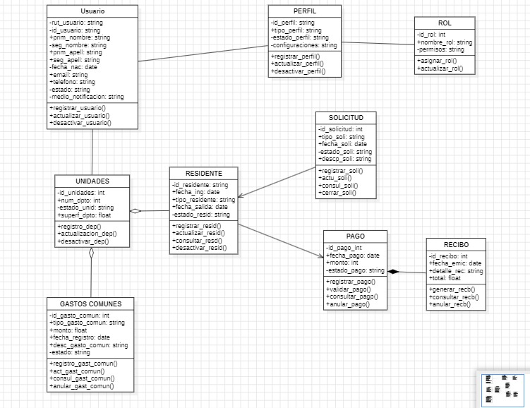
    - Descripción diagrama de clases
El diagrama de clases representa la estructura lógica del sistema El Mirador. Se muestran las clases principales como Usuario, Perfil, Rol, Residente, Unidad, Solicitud, Pago, Recibo, Notificación y Gastos Comunes, junto con sus atributos y métodos.
Las líneas entre las clases indican las relaciones que permiten la interacción entre ellas. Por ejemplo, el Usuario se conecta con Perfil y Rol, el Residente se relaciona con Unidad, y las clases financieras (Pago, Recibo, Morosidad, Gastos Comunes) muestran cómo se gestionan las transacciones.

  - VISTA DE IMPLEMENTACIÓN/DESARROLLO

    - Propósito

La función de la vista de Implementación y Desarrollo es organizar todos los componentes del software otorgando un entendimiento de cada segmento del software y cómo interactúan entre sí.

    - Diagrama de componente
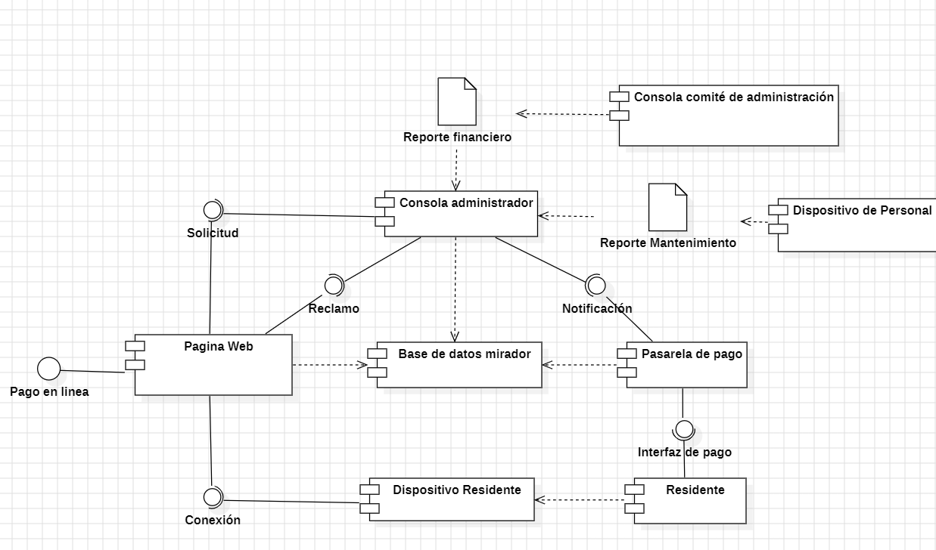

    - Descripción diagrama de componente

El diagrama de componentes muestra cómo se conectan distintos fragmentos físicos del sistema, esto se hace dividiendo las partes del software en módulos y mostrar donde se necesitan y conectan distintas interfaces que se crean cuando se comunican entre sí estos módulos. Este diagrama sirve para mostrar cómo funciona el software de manera general.

    - Diagrama de paquete
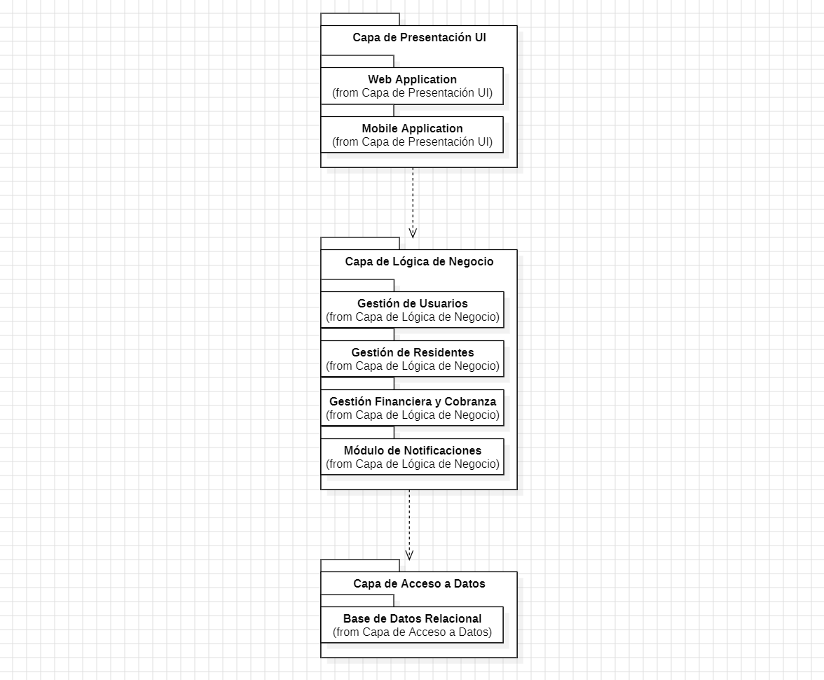

    - Descripción diagrama de paquete
El Diagrama de Paquetes organiza el código fuente del sistema del Edificio "El Mirador" bajo un patrón de Arquitectura en Tres Capas. Su objetivo principal es asegurar la modularidad del software, dividiendo el trabajo de desarrollo y reduciendo la dependencia directa entre la interfaz visual, las reglas lógicas y el almacenamiento de datos. Esto facilita un mantenimiento sencillo y permite que el sistema crezca de manera escalable sin generar conflictos en el código.
El diagrama muestra una jerarquía ordenada de forma vertical que se comunica de arriba hacia abajo mediante relaciones de dependencia lógica (flechas discontinuas de tipo «use» y «access»):
- Capa de Presentación UI (Superior): Aloja los canales visuales de interacción para los usuarios, distribuidos en dos subpaquetes de front-end: Web Application (panel para el administrador) y Mobile Application (acceso rápido para residentes y conserjes).
- Capa de Lógica de Negocio (Central): Es el motor de las reglas comunitarias y operativas del edificio. Contiene cuatro subpaquetes de procesamiento interno:
-Gestión de Usuarios: Control de accesos y perfiles de seguridad.
-Gestión de Residentes: Registro de departamentos y copropietarios.
-Finanzas y Cobranza: Cálculo automatizado de gastos comunes, deudas y cobros.
-Módulo de Notificaciones: Despacho automático de avisos por correo electrónico o alertas.
- Capa de Acceso a Datos (Inferior): Encargada de la persistencia de la información. Protege el subpaquete de la Base de Datos Relacional (MySQL), donde se almacenan físicamente todos los registros del sistema.

  - VISTA DE PROCESOS

    - Propósito
La Vista de Procesos en el modelo 4+1 se enfoca en el comportamiento dinámico del sistema en tiempo de ejecución. Su propósito es describir los flujos de trabajo, la secuencia de pasos lógicos y la interacción entre los diferentes actores y componentes del software. Para el edificio "El Mirador", esta vista permite validar la integridad y la seguridad de las transacciones financieras y de comunicación más críticas de la comunidad, asegurando un control sin errores.

    - Diagrama de actividad (Específico)

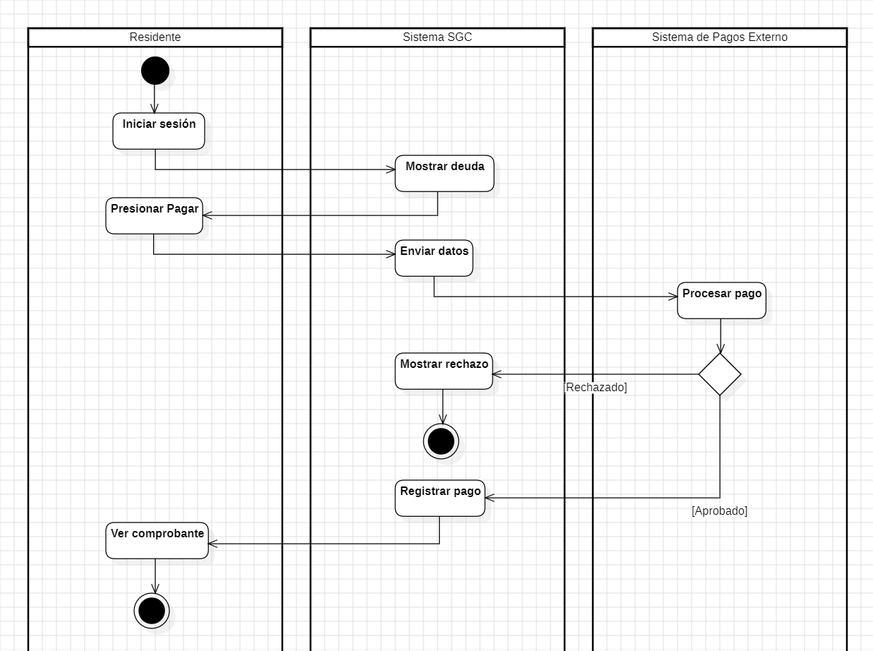
    - Descripción diagrama de actividad
Este diagrama modela el flujo operativo del caso de uso crítico "Realizar Pago de Gastos Comunes". Sirve para representar de manera clara cómo interactúan el usuario residente, el software interno y el banco externo. Su objetivo es asegurar que el sistema controle correctamente tanto el pago aprobado, actualización de saldo y emisión de comprobante como los escenarios de error, fallas en la transacción y mensajes de rechazo, garantizando la transparencia de las cuentas de la comunidad.
El diagrama visualiza una secuencia en zigzag estructurada en tres carriles de responsabilidad (Swimlanes) que dividen el proceso de forma lógica:
- Carril del Residente (Actor Inicial): Controla las acciones en la interfaz. Muestra desde el Inicio, el inicio de sesión, la confirmación de pago al presionar el botón correspondiente y la visualización final del comprobante digital.
- Carril del Sistema SGC (Software Central): Ejecuta la lógica interna del edificio. Muestra la deuda consultada en base de datos, el empaquetado seguro de la información para despacharla al banco, y el resultado final: registra el pago y actualiza saldos si es exitoso, o bien gatilla la acción de mostrar un rechazo y cierra con un Fin con Error si falla.
- Carril de la Pasarela Externa (Banco / Transbank): Procesa la transacción real. Contiene la acción de cobro bancario y un Rombo de Decisión condicional que evalúa la operación:
  - Ruta [Aprobado]: Redirige el flujo al Sistema SGC para consolidar la transacción con éxito y finalizar en el Fin Exitoso en el carril del Residente.
  - Ruta [Rechazado]: Redirige el flujo al carril central para alertar al usuario del error.

  - VISTA FÍSICA

    - Propósito

El propósito de la vista física se usa para mostrar el software como debería quedar y funcionar al ser desplegado.

    - Diagrama de despliegue

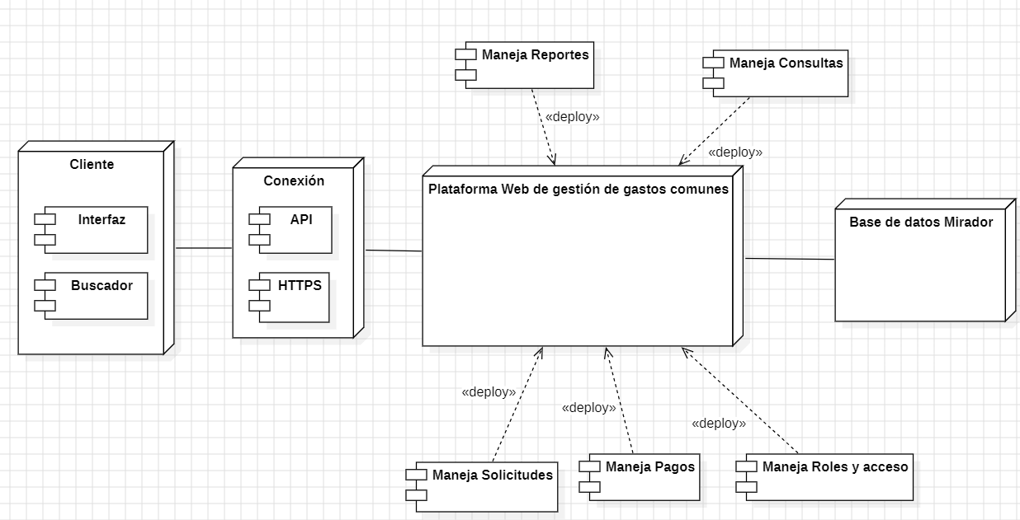

    - Descripción diagrama de despliegue

Muestra físicamente cómo será la integración del software, esto se hace con nodos y artefactos representando como se conectan una parte a otra del software.

- REQUISITOS DE CALIDAD

  - Propósito
El propósito de esta sección es definir los criterios de calidad que debe cumplir el sistema El mirador para asegurar su correcto funcionamiento, confiabilidad y satisfacción de los usuarios. Estos requisitos permiten evaluar si el software cumple con los estándares esperados en cuanto a rendimiento, seguridad, usabilidad y mantenibilidad.

  - Atributos de calidad
ATRIBUTO DE CALIDAD | DESCRIPCIÓN | JUSTIFICACIÓN
Usabilidad | Facilidad con la que los usuarios pueden aprender y usar el sistema. | El sistema será utilizado por residentes y administradores con conocimientos básicos de tecnología, por lo que debe ser intuitivo.
Accesibilidad (WCAG) | Cumplimiento de estándares de accesibilidad web (WCAG nivel AA). | Permite que personas con distintas capacidades puedan usar el sistema sin barreras.
Rendimiento | Tiempo de respuesta y capacidad de procesar múltiples solicitudes. | El sistema debe responder rápido para evitar frustración y mejorar la eficiencia.
Mantenibilidad | Facilidad para actualizar y corregir el sistema sin afectar otras funciones. | El sistema debe evolucionar con nuevas necesidades sin generar errores.
Seguridad | Protección de datos personales y financieros mediante autenticación y trazabilidad | La información sensible de residentes y pagos debe estar protegida.
Portabilidad | Capacidad de funcionar en distintos dispositivos y navegadores. | Los residentes accederán desde móviles y computadores, por lo que debe ser compatible.

  - Reglas y criterios de evaluación de calidad
Reglas de calidad

-Tiempo de carga en operaciones críticas ≤ 3 segundos.
-Cumplimiento de accesibilidad según WCAG nivel AA.
-Disponibilidad ≥ 99% anual.
-Autenticación segura y trazabilidad de operaciones críticas.
-Modularidad en el diseño para facilitar el mantenimiento.
-Compatibilidad con navegadores principales y dispositivos móviles.

Criterios de evaluación de calidad

Usabilidad: Pruebas con usuarios y puntuación Nielsen de heurísticas.
Accesibilidad: Validación con herramientas automáticas (ej. WAVE) y revisión manual de WCAG AA.
Rendimiento: Pruebas de carga midiendo tiempo de respuesta (< 3 seg).
Mantenibilidad: Inspecciones de código y pruebas de regresión tras actualizaciones.
Seguridad: Pruebas de penetración y validación de autenticación segura.
Portabilidad: Pruebas en distintos navegadores (Chrome, Firefox, Edge) y dispositivos (PC, móvil).

- PRINCIPIOS DE DISEÑO APLICADOS
  - Propósito
El propósito es definir y aplicar principio de diseño que permita que el sistema sea ordenado, mantenible, escalado y seguro, asegurando que cada módulo cumpla una función clara y que la arquitectura soporte futuras mejoras sin afectar lo implementado.

  - Principios de diseño
PRINCIPIO | DESCRIPCIÓN | APLICACIÓN EN EL SISTEMA
Cohesión | Cada módulo o clase tiene una única responsabilidad bien definida. | El módulo de pagos gestiona exclusivamente registros, actualizaciones y desactivación de pagos, sin mezclar otras funciones.
Acoplamiento bajo | Los módulos deben depender lo menos posible entre sí. | El módulo de usuarios funciona independiente del módulo de pagos, reduciendo errores y facilitando el mantenimiento.
Encapsulamiento | Los datos sensibles deben estar protegidos y accesibles sólo mediante funciones seguras. | Las contraseñas y datos financieros se almacenan cifrados antes de ser procesados.
Abstracción | Se deben ocultar los detalles internos, mostrando solo lo necesario al usuario. | El residente visualiza su deuda y comprobante, sin conocer la lógica interna del cálculo.
Modularidad | El sistema debe dividirse en partes independientes y reutilizables. | Arquitectura en capas: presentación, lógica de negocio y datos lo que facilita mantenimiento y evolución.

- PROTOTIPO
  - El prototipo se elaboró para representar gráficamente las principales pantallas y flujos del sistema de gestión de pagos y gastos comunes y fue utilizado por el equipo de desarrollo para realizar pruebas de usabilidad. Estas pruebas permitieron identificar las funcionalidades que estaban correctamente implementadas y aquellas que requerían ajustes, asegurando que el sistema cumpla con los requisitos y ofrezca una experiencia de usuario clara y eficiente.

  - Mockups

Pantalla principal:
Esta pantalla representa al inicio de sesión del sistema del Edificio el Mirador, donde el usuario selecciona su rol (administrador, propietario, arrendatario) e ingresa sus credenciales para acceder a la plataforma. El diseño muestra una estructura clara y ordenada, con colores cálidos que transmiten confianza.
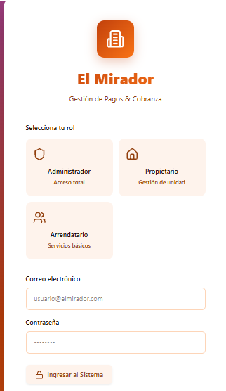

Menú Principal:
Esta pantalla muestra el menú principal del sistema El Mirador, donde el usuario puede seleccionar el módulo que desea administrar. Se destacan las opciones de gestión de usuarios, residentes, notificaciones y solicitudes, pero el módulo activo es Gestión financiera y cobranza, que corresponde al control de pagos y gastos comunes.

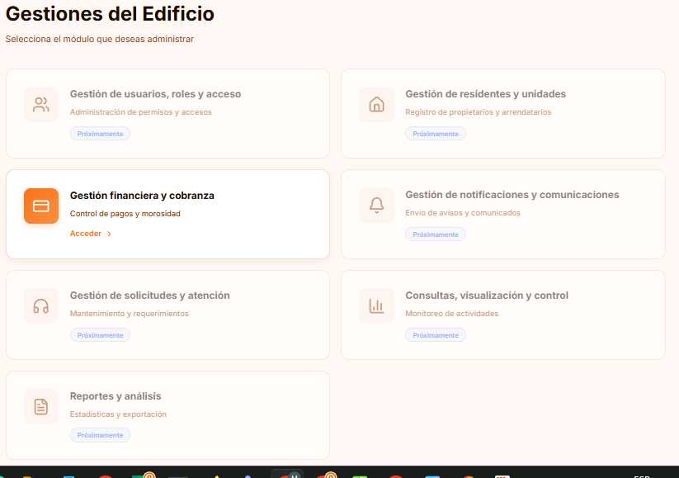

Registro de pagos:
Esta interfaz está destinada a registrar nuevos pagos de gastos comunes. Incluye campos obligatorios como nombre del residente, apartamento, monto, fecha, concepto y método de pago. El sistema genera automáticamente un ID de transacción, lo que da seguridad y control. Es una pantalla pensada para que el proceso sea claro, rápido y sin confusiones.

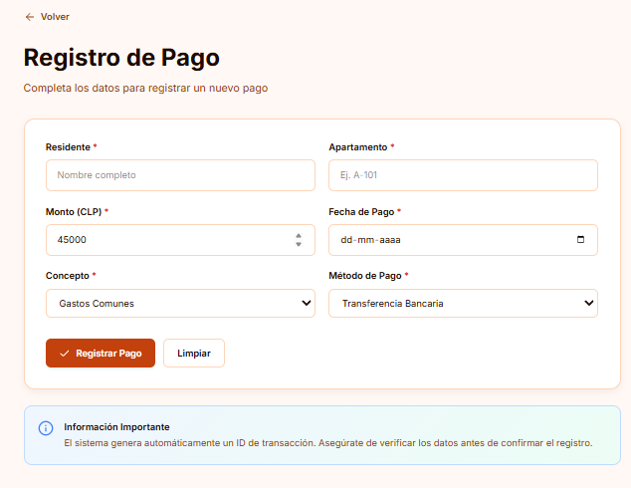

Actualizar pagos:
Aquí el usuario puede modificar la información de un pago existente, como el monto, la fecha o el estado (Pagado, Pendiente o Vencido). La interfaz es limpia y directa, permitiendo realizar cambios sin perder tiempo. Este diseño busca que la actualización de datos sea intuitiva y que el usuario tenga siempre el control sobre la información registrada.
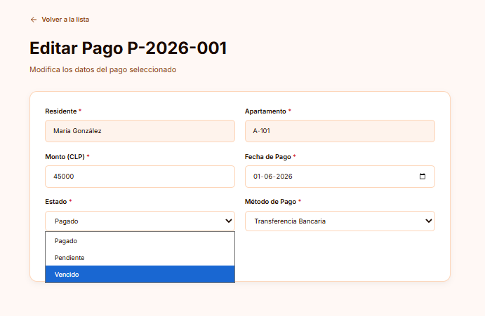
Desactivar pagos:
Esta pantalla aparece cuando un usuario decide anular o desactivar un pago. Antes de confirmar, se muestran los datos del residente, el monto y la fecha, para evitar errores. Los botones de confirmación y cancelación están claramente diferenciados, transmitiendo seguridad y confianza en cada acción.

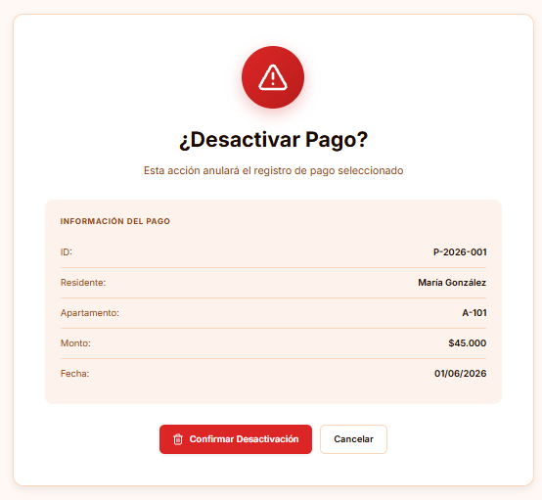

  - Justificar herramientas de prototipado
Se eligió Figma como herramienta de prototipado, que nos permitió trabajar de manera colaborativa y en tiempo real sin importar en donde estuviera cada integrante del equipo. Gracias a su interfaz intuitiva pudimos diseñar las pantallas de inicio de sesión, gestión de pagos y gastos comunes de forma rápida y ordenada.
Además Figma nos facilitó:
Edición flexible, visualización clara, pruebas de usabilidad, buenas prácticas.

- EVALUACIÓN DE CALIDAD HEURÍSTICA DE NIELSEN
  - Propósito
El propósito de esta evaluación fue analizar la usabilidad del sistema de gestión de pagos y gastos comunes. Aplicando la Heurística de Nielsen para identificar lo que está bien y lo que necesita mejora. El objetivo fue que las pantallas fueran claras, consistentes y fáciles de usar para los residentes y administradores.
  - Lista de verificación
Se aplicaron 10 heurísticas de Nielsen como guia:

Visibilidad del estado del sistema: Confirmaciones de pago y mensajes de acción.
Correspondencia con el mundo real: Uso de términos simples como “Pagado” o “Pendiente”.
Control y libertad del usuario: Posibilidad de cancelar o modificar acciones.
Consistencia y estándares: Botones y colores uniformes en todas las pantallas.
Prevención de errores: Validación de campos obligatorios en el registro de pagos.
Reconocimiento mejor que recuerdo: Opciones visibles sin necesidad de memorizar pasos.
Flexibilidad y eficiencia: Flujo rápido para usuarios frecuentes.
Diseño estético y minimalista: Pantallas limpias, sin información innecesaria.
Ayuda y documentación: Mensajes de apoyo y guías visibles.

  - Análisis y métricas de resultados
Durante las pruebas de usabilidad realizadas por el equipo:
Se detectaron 10 problemas de usabilidad, clasificados por severidad (menor, moderado, crítico)

Principales hallazgos:
-Falta de mensajes claros en la visibilidad del estado del sistema.
-Necesidad de mejorar la prevención de errores en el registro de pagos.
-Ajuste en la consistencia de botones y colores.

Resultado cuantitativo:
-70% de las funciones fueron consideradas claras y correctas.
-30% requirió ajuste de diseño y mensaje de apoyo.
-Se logró una mejora en la eficiencia del flujo de pagos tras aplicar las recomendaciones.

- CONTROL DE VERSIONES
  - Propósito
El propósito de control de versiones es mantener un registro ordenado y transparente de los cambios realizados en el prototipo, indicando la fecha y el número de la versión, esto permite la evolución del diseño y asegura que siempre se trabaje sobre la versión más actualizada.
  - Control de versión utilizado
Se aplicó un control de versión secuencial con fecha, donde cada actualización se registra con un número consecutivo (versión 1. versión 2 etc.) y la fecha correspondiente. Este método permite visualizar fácilmente la evolución del prototipo y comprender el progreso del diseño.

  - Herramientas de versionamiento
Se utilizó figma como herramienta provincial de versionamiento ya que permite guardar automáticamente cada cambio realizado en el diseño y acceder al historial completo de versiones
Ventajas de Figma:

-Guarda versiones de forma automática y cronológicas.
-Permite comparar y restaurar versiones anteriores fácilmente.
-Facilita el trabajo colaborativo entre los integrantes del equipo.
-Ofrece transparencia y control en la evolución del prototipo.

- CONCLUSIONES

El sistema “El Mirador” Gestión de pagos y cobranza representa una solución integral para la administración de gastos comunes del edificio, ofreciendo herramientas que facilitan la gestión financiera, el control de usuarios y la comunicación entre residentes y administradores.
Durante el desarrollo se aplicaron metodologías de análisis, diseño y prototipado que permitieron construir un sistema con interfaces claras, consistentes y fáciles de usar. La evaluación heurística de Nielsen aportó criterios de calidad que ayudaron a identificar mejoras en la usabilidad, mientras que el control de versiones en Figma garantiza trazabilidad y transparencia en el trabajo colaborativo.
En conjunto, el proyecto demuestra que la integración de buenas prácticas de ingeniería de software, diseño centrado en el usuario y herramientas modernas de prototipado permite alcanzar un sistema confiable, eficiente y adaptable a las necesidades reales de la comunidad.

- BIBLIOGRAFÍA

-Normativa ISO/IEC 25000: Systems and software Quality Requirements and Evaluation (SQuaRE).
-Nielsen, J. (1995). 10 Usability Heuristics for User Interface Design. Nielsen Norman Group.
-Sommerville, I. (2011). Software Engineering (9th Edition). Addison-Wesley.
-Pressman, R. S. (2014). Ingeniería del Software: Un enfoque práctico. McGraw-Hill.
-Documentación oficial de Figma – Herramienta de diseño colaborativo.
-Material de apoyo entregado en clases y guías académicas de la asignatura.

- ANEXOS

  - Carta Gantt

